Découvrez une chapelle restaurée et participez à un concert inoubliable !
Venez vous ressourcer dans notre magnifique chapelle de Saint-Mayme, dont l'histoire remonte au XIe siècle et qui est nichée au fond d'un charmant vallon de la Peyronnette.
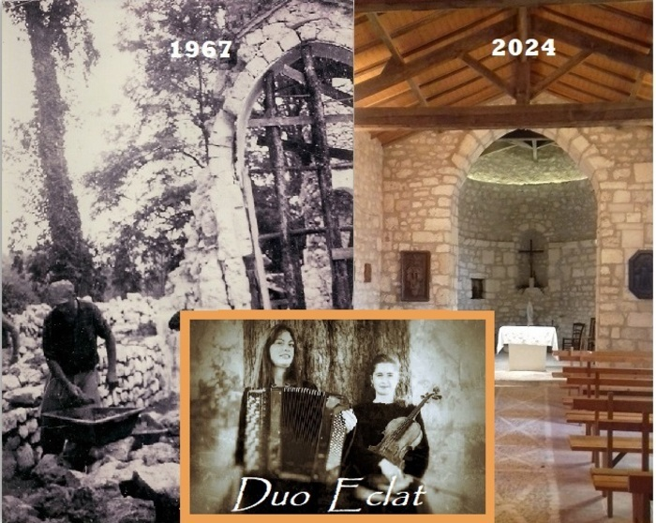
Venez vous ressourcer dans notre magnifique chapelle de Saint-Mayme, dont l'histoire remonte au XIe siècle et qui est nichée au fond d'un charmant vallon de la Peyronnette.
L'association « Les Amis de la Chapelle Saint Mayme » vous invite chaleureusement à venir le samedi et le dimance admirer l' histoire de cette chapelle et sa restauration, menée par celle-ci, à travers une exposition de photos captivantes.
Nos membres passionnés se feront un plaisir de vous éclairer sur les dix siècles d'histoire qui ont façonné ce lieu unique.
Le dimanche 22/09 à 16h, laissez-vous emporter par les mélodies envoûtantes du DUO ECLAT (violon et accordéon) lors d'un concert exceptionnel.
Ces deux musiciennes ont uni les timbres de l’alto et de
l’accordéon pour un moment musical inédit.
Vous entendrez des grandes oeuvres de musique classique,
romantique, traditionnelle, de films, de danse (G.F.Haendel, E.Grieg, S.Prokofiev, A.Piazzolla...), que le duo s’est approprié en les transcrivant spécialement pour leurs instruments.
Une occasion parfaite de profiter d'un moment culturel et musical, au cœur de ce lieu chargé d'histoire.
Rejoignez-nous pour une journée pleine de découvertes et d'émotions !

